МИНИСТЕРСТВО ЦИФРОВОГО РАЗВИТИЯ,

СВЯЗИ И МАССОВЫХ КОММУНИКАЦИЙ РОССИЙСКОЙ ФЕДЕРАЦИИ

ФЕДЕРАЛЬНОЕ ГОСУДАРСТВЕННОЕ БЮДЖЕТНОЕ

ОБРАЗОВАТЕЛЬНОЕ УЧРЕЖДЕНИЕ ВЫСШЕГО ОБРАЗОВАНИЯ

«САНКТ-ПЕТЕРБУРГСКИЙ ГОСУДАРСТВЕННЫЙ УНИВЕРСИТЕТ

ТЕЛЕКОММУНИКАЦИЙ ИМ. ПРОФ. М.А. БОНЧ-БРУЕВИЧА»

(СПбГУТ)

_________________________________________________________________

Факультет инфокоммуникационных сетей и систем

Кафедра защищенных систем связи

Дисциплина стеганография

ЛАБОРАТОРНАЯ РАБОТА №2

Обзор стегосистем на основе F5 и Outguess   
*(тема практической работы)*

Направление/специальность подготовки

11.03.02 Инфокоммуникационные технологии и системы связи

*(код и наименование направления/специальности)*

Студенты:

Громов А. А., ИКТЗ-83 _________

*(Ф.И.О., № группы) (подпись)*

Жиляков Г. В., ИКТЗ-83 _________

*(Ф.И.О., № группы) (подпись)*

Мазеин Д. С., ИКТЗ-83 _________

*(Ф.И.О., № группы) (подпись)*

Миколаени М. С., ИКТЗ-83 _________

*(Ф.И.О., № группы) (подпись)*

Научный руководитель:

К.т.н., доцент каф. ЗСС, Герлинг Е. Ю.

(ученая степень, ученое звание, ФИО)

*(подпись)*

ОГЛАВЛНИЕ

ЦЕЛЬ РАБОТЫ 3

ИСПОЛЬЗУЕМОЕ ПРОГРАММНОЕ ОБЕСПЕЧЕНИЕ 3

ЗАДАНИЕ 3

ВЫПОЛНЕНИЕ 3

ВЫВОД 7

# ЦЕЛЬ РАБОТЫ

Рассмотреть программные реализации алгоритмов вложения информации в JPEG изображения.

# ИСПОЛЬЗУЕМОЕ ПРОГРАММНОЕ ОБЕСПЕЧЕНИЕ

В данной лабораторной работе используются программы outguess.exe и fronted.bat.

# ЗАДАНИЕ

1. Произвести вложение текстовых файлов в тестовое изображение cover.jpg.
2. Проверить визуально отличаются ли файлы с вложением от чистого покрывающего сообщения.
3. Извлечь текстовый файл из стегосообщения и сравнить его с оригиналом.
4. Опытным путем определить максимальный размер вкладываемого сообщения. Посчитать скорость передачи информации.

# ВЫПОЛНЕНИЕ

Для начала, мы создадим текстовый файл message.txt с сообщением “interesting method of steganography”, и при помощи метода F5 попробуем погрузить его в изображение на рис. 1.

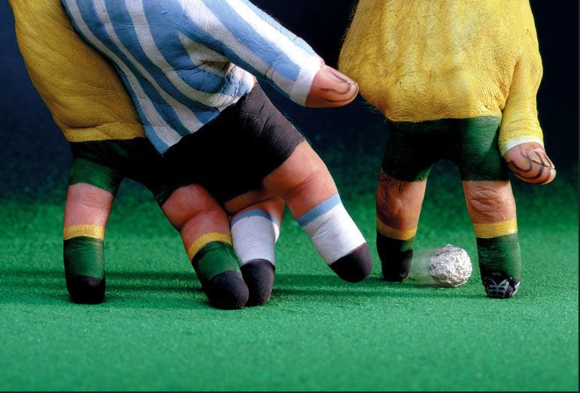

Рисунок 1 - Покрывающий объект

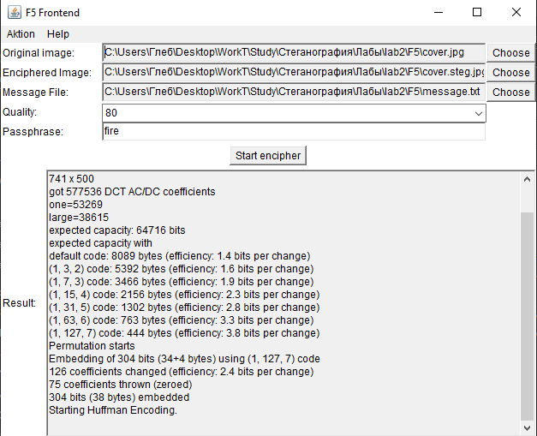

Рисунок 2 - Создали стегообъект

Как видно из поля Result, данное вложение прошло успешно, и мы смогли поместить сообщение в ПО.

Далее, при помощи данной программы мы попробуем извлечь данное сообщение используя наш готовый стегообъект и файл для вывода сообщения.

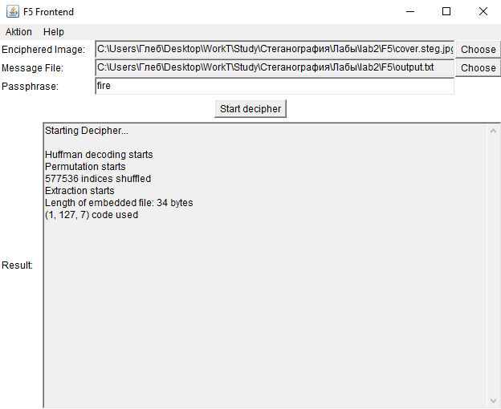

Рисунок 3 - Извлечение сообщения

Далее мы воспользуемся программой Outguess и выполним похожие действия. Для начала мы создадим текстовый файл, с сообщением “interesting method of steganography”, и вложим его в изображение.

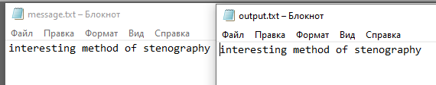

Рисунок 4 - Созданный текст

Далее, при помощи программы F5 мы вкладываем данное сообщение.

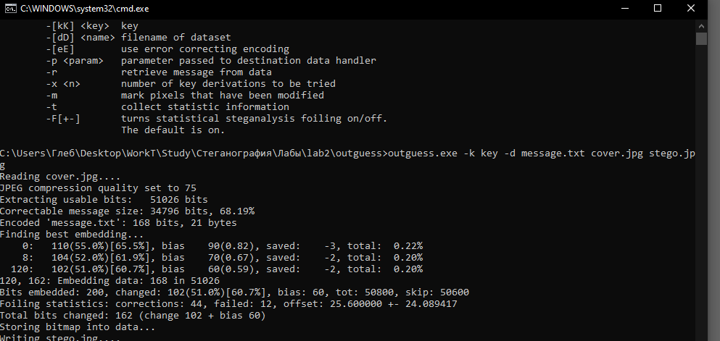

Рис. 4 Вложение сообщения

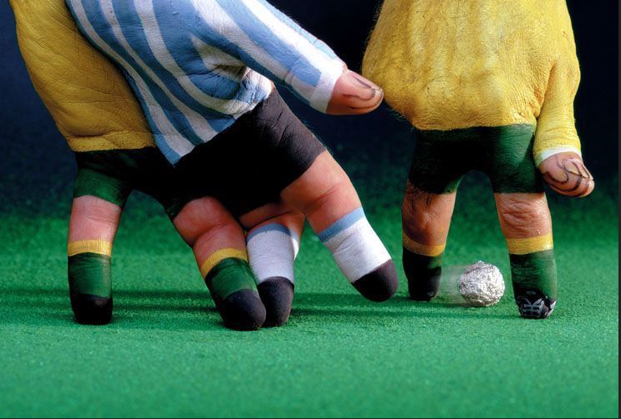

Рисунок 5 - Полученный стегообъект

А затем попробуем извлечь данное сообщение.

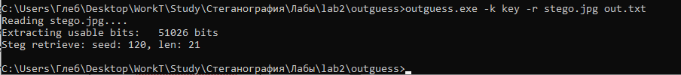

Рис. 5 Извлечение сообщения

Об успехе вложения текстового сообщения в изображение на рис. 4, говорит строка (3 снизу), которая показывает результат вложения (сколько бит было изменено в исходном изображении).

Об успехе извлечения текстового сообщения из изображения на рис. 5, говорит последняя строка, которая показывает количество бит, которая программа извлекла из стегообъекта.

Далее мы проверим, насколько большое сообщение мы сможем вложить в данное ПО. Для этого мы взяли текст песни Linkin Park до 2 припева и попробовали его вложить в исходное изображение.

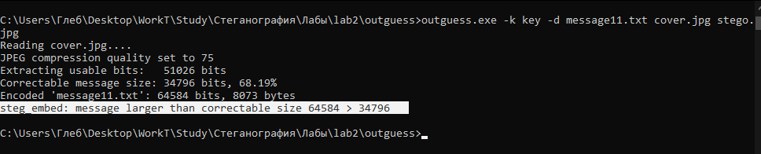

Рис. 6 Попытка вложения большого сообщения

Как можно увидеть в выделенной строке, программа показывает, что данное сообщение предполагает вложение 64584 бит информации, а максимально может быть вложено 34796 бит.

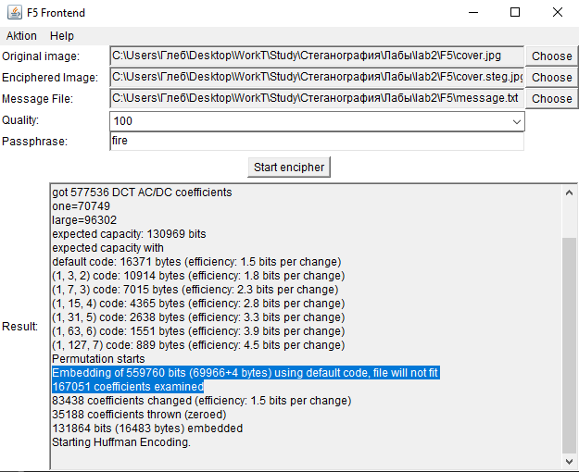

Рис. 7 Попытка вложения большого сообщения методом F5

Выделенная строка показывает, что данная программа не может вложить такое большое сообщение.

# ВЫВОД

При выполнении данной лабораторной работы мы на практике усвоили метод вложения текстовых сообщений в исходные изображения с расширением jpeg.